BỘ GIÁO DỤC VÀ ĐÀO TẠO
TRƯỜNG ĐẠI HỌC CÔNG NGHỆ ĐÔNG Á
KHOA: CÔNG NGHỆ THÔNG TIN



BÀI TẬP LỚN
HỌC PHẦN: LÂP TRÌNH MẠNG
ĐỀ TÀI: CHỦ ĐỀ 24: TRAO ĐỔI DỮ LIỆU SỬ DỤNG LỚP TCPLISTENER/TCPCLIENT TRÊN WINDOWS FORM

Sinh viên thực hiện | Lớp | Khóa
Nguyễn Trí Dũng | DCCNTT 13.10.16 | 13
Nguyễn Trung Chính | DCCNTT 13.10.16 | 13
Trần Văn Nam | DCCNTT 13.10.16 | 13
Vũ Văn Phong | DCCNTT 13.10.16 | 13
Đổng Trung Đức | DCCNTT 13.10.16 | 13

Bắc Ninh, năm 2024

BỘ GIÁO DỤC VÀ ĐÀO TẠO
TRƯỜNG ĐẠI HỌC CÔNG NGHỆ ĐÔNG Á
KHOA: CÔNG NGHỆ THÔNG TIN

BÀI TẬP LỚN
HỌC PHẦN: LÂP TRÌNH MẠNG
ĐỀ TÀI: CHỦ ĐỀ 24: TRAO ĐỔI DỮ LIỆU SỬ DỤNG LỚP TCPLISTENER/TCPCLIENT TRÊN WINDOWS FORM

STT | Sinh viên thực hiện | Mã sinh viên | Điểm bằng số | Điểm bằng chữ
1 | Nguyễn Trí Dũng | 20223155
2 | Nguyễn Trung Chính | 20222999
3 | Trần Văn Nam | 20222996
4 | Vũ Văn Phong | 20222998
5 | Đổng Trung Đức | 20222877

CÁN BỘ CHẤM 1  (Ký và ghi rõ họ tên) | CÁN BỘ CHẤM 2  (Ký và ghi rõ họ tên)

LỜI MỞ ĐẦU
Lập trình mạng là hành động sử dụng mã máy tính để viết các chương trình hoặc quy trình có thể giao tiếp với các chương trình hoặc quy trình khác trên mạng. Các lập trình viên sử dụng các ngôn ngữ lập trình, thư viện mã và giao thức khác nhau để thực hiện công việc này.
Mạng máy tính là một phần quan trọng trong việc kết nối các thiết bị và cho phép truyền thông tin giữa chúng. Lập trình mạng giúp xây dựng các ứng dụng và hệ thống có khả năng giao tiếp qua mạng, từ việc tạo ra các ứng dụng web cho đến việc quản lý và bảo mật hệ thống mạng. Lập trình mạng là một lĩnh vực quan trọng trong công nghệ thông tin.
Trong ngành Công nghệ thông tin (CNTT), lập trình mạng đóng vai trò quan trọng và đa dạng. Dưới đây là những kiến thức cơ bản mà người lập trình mạng cần nắm vững: Kiến thức về mạng truyền thông là hiểu về các loại mạng như LAN (Local-Area Network), WAN (Wide Area Network), MAN (Metropolitan Area Network), PAN (Personal Area Network). Nắm vững cơ chế hoạt động của các mạng này để phát triển chương trình hiệu quả. Bên cạnh đó còn có mô hình lập trình mạng được hiểu về cách xây dựng hệ thống mạng. Nắm vững kiến thức về cơ sở dữ liệu và mô hình xây dựng chương trình ứng dụng mạng.
Với sự hướng dẫn tận tình của cô Nguyễn Anh Thơ chúng em đã hoàn thành báo cáo môn học này. Tuy chúng em đã hết sức cố gắng tìm hiểu và hoàn thành báo cáo nhưng không thể không tránh khỏi những thiếu sót. Em rất mong nhận được sự thông cảm và góp ý của quý thầy cô.
Chúng em xin chân thành cảm ơn!

Mục Lục

Bảng phân công công việc 1
Danh mục hình ảnh 2
Danh mục bảng biểu 3
Danh mục chữ viết tắt 4
CHƯƠNG 1: CƠ SỞ LÝ THUYẾT 5
1.1 Tổng quan đề tài 5
1.1.1 Mô hình client - server 5
1.1.1.1 Quy trình hoạt động 5
1.1.1.2 Ưu điểm client - server 6
1.1.1.3 Nhược điểm client - server 6
1.1.2 TcpClient, TcpListener 6
1.1.2.1 TcpClient 6
1.1.2.1.1 Cách thức hoạt động TcpClient 6
1.1.2.1.2 Ưu điểm của TcpClient 7
1.1.2.1.3 Nhược điểm của TcpClient 7
1.1.2.2 TcpListener 7
1.1.2.2.1 Cách thức hoạt động: 7
1.1.2.2.2 Ưu điểm của TcpListener 7
1.1.2.2.3 Nhược điểm của TcpListener 7
1.1.3 Giao thức TCP 8
1.1.3.1 Quy trình hoạt động 9
1.1.3.2 Ưu điểm của TCP 9
1.1.3.3 Nhược điểm của TCP 10
1.1.4 Giao thực UDP 10
1.1.5 NetworkStream 12
1.1.7. FileStream 12
1.1.7.1 Quy trình hoạt động 12
1.1.7.2 Ưu điểm cửa FileStream 13
1.1.7.3 Nhược điểm cửa FileStream 13
1.2 Lập trình socket 13
1.2.1 Quy trình hoạt động 14
1.2.2 Ưu điểm của Socket 15
1.2.3 Nhược điểm của Socket 15
1.2.4 Khai báo thư viên 16
1.2.5 Khởi tạo lớp socket Server và Client 16
1.2.6 Công việc của Server và Client 17
1.3. Serialization 17
1.3.1. Tổng quan 17
1.3.2. Quy trình hoạt động 18
a, Serialization 18
b, Deserialization 18
1.3.3. Ưu nhược điểm 18
a, Ưu điểm 18
b, Nhược điểm 18
1.4.3. Serialization trong C# 19
CHƯƠNG 2: XÂY DỰNG ỨNG DỤNG SERVER/CLIENT 20
2.1. Bài toán 20
2.1.1. Mô tả yêu cầu bài toán 20
2.1.2 Mô hình thực hiện 21
2.2. Phân tích thiết kế ứng dụng 22
2.2.1. Sơ đồ cấu trúc hệ thống ứng dụng 22
2.2.2. Biểu đồ use case 23
2.2.4. Biểu đồ hoạt động 23
2.2.5. Biểu đồ lớp 24
2.2.6. Thiết kế giao diện 25
2.2.6.1 Giao diện server 25
2.2.6.2 Giao diện Client 26
CHƯƠNG 3: KẾT QUẢ THỰC NGHIỆM CHƯƠNG TRÌNH 27
3.1. Yêu cầu cài đặt ứng dụng 27
3.1.1 Yêu cầu cấu hình máy tính và hệ điều hành 27
3.1.2 Yêu cầu phần mềm 27
3.2. Kết quả ứng dụng 28
3.3. Kết luận 34
TÀI LIỆU THAM KHẢO 35

Bảng phân công công việc
STT | Công việc | Thành viên | Đánh giá
1 | Test | Nguyễn Trí Dũng
2 | Lập trình | Nguyễn Trung Chính
3 | Lập trình | Trần Văn Nam
4 | Phân tích thiết kế | Đổng Trung Đức
5 | Trưởng nhóm | Vũ Văn Phong

Danh mục hình ảnh
Hình 1. 1 Mô hình server - client 5
Hình 1. 2 Mô hình TCP 8
Hình 1. 3 Mô hình UDP 11
Hình 1. 4 Quy trình hoạt động của sockets 14
Hình 2. 1 Mô hình thực hiện 21
Hình 2. 2 Sơ đồ cấu trúc hệ thống ứng dụng 22
Hình 2. 3 Biểu đồ use case 23
Hình 2. 4 Biểu đồ hoạt động 23
Hình 2. 5 Biểu đồ lớp Client 24
Hình 2. 6 Biểu đồ lớp Server 25
Bảng 2. 1 Bảng giao diện server 25
Hình 2. 7 Hình ảnh thực tế server 25
Bảng 2. 2 Bảng giao diện client 26
Hình 2. 8 Hình ảnh thực tế client 26
Hình 3. 1 Visual Code 2022 27
Bảng 3. 1 Bảng test lần 1 29
Hình 3. 2 Hình ảnh thực tế của lần test lần 1 29
Bảng 3. 2 Bảng test lần 2 30
Hình 3. 3 Hình ảnh thực tế của lần test lần 2 30
Bảng 3. 3 Bảng test lần 3 31
Hình 3. 4 Hình ảnh thực tế của lần test lần 3 31
Bảng 3. 4 Bảng test lần 4 32
Hình 3. 5 Hình ảnh thực tế của lần test lần 4 32
Bảng 3. 5 Bảng test lần 5 33
Hình 3. 6 Hình ảnh thực tế của lần test lần 5 33

Danh mục bảng biểu
Hình 1. 1 Mô hình server - client 5
Hình 1. 2 Mô hình TCP 8
Hình 1. 3 Mô hình UDP 11
Hình 1. 4 Quy trình hoạt động của sockets 14
Hình 2. 1 Mô hình thực hiện 21
Hình 2. 2 Sơ đồ cấu trúc hệ thống ứng dụng 22
Hình 2. 3 Biểu đồ use case 23
Hình 2. 4 Biểu đồ hoạt động 23
Hình 2. 5 Biểu đồ lớp Client 24
Hình 2. 6 Biểu đồ lớp Server 25
Bảng 2. 1 Bảng giao diện server 25
Hình 2. 7 Hình ảnh thực tế server 25
Bảng 2. 2 Bảng giao diện client 26
Hình 2. 8 Hình ảnh thực tế client 26
Hình 3. 1 Visual Code 2022 27
Bảng 3. 1 Bảng test lần 1 29
Hình 3. 2 Hình ảnh thực tế của lần test lần 1 29
Bảng 3. 2 Bảng test lần 2 30
Hình 3. 3 Hình ảnh thực tế của lần test lần 2 30
Bảng 3. 3 Bảng test lần 3 31
Hình 3. 4 Hình ảnh thực tế của lần test lần 3 31
Bảng 3. 4 Bảng test lần 4 32
Hình 3. 5 Hình ảnh thực tế của lần test lần 4 32
Bảng 3. 5 Bảng test lần 5 33
Hình 3. 6 Hình ảnh thực tế của lần test lần 5 33

Danh mục chữ viết tắt
STT | Chữ viết tắt | Giải thích
1 | SV | Sinh viên
2 | MH | Môn học
3 | CC | Chuyên cần
4 | KT | Kiểm tra
5 | ĐTB | Điểm trung bình

CHƯƠNG 1: CƠ SỞ LÝ THUYẾT

Tổng quan đề tài

Mô hình client - server
Mô hình Client-Server là một kiến trúc phổ biến trong lĩnh vực Công nghệ Thông tin, được sử dụng rộng rãi trong việc xây dựng các ứng dụng và hệ thống mạng. Mô hình này bao gồm hai thành phần chính:
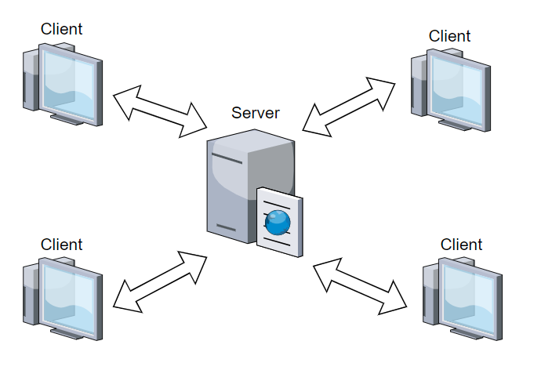
Hình 1. 1 Mô hình server - client
Client (Khách hàng): Là máy tính hoặc thiết bị sử dụng dịch vụ. Client gửi yêu cầu đến máy chủ để truy cập tài nguyên hoặc thực hiện các chức năng cụ thể.
Server (Máy chủ): Là máy tính từ xa hoặc phương tiện cung cấp dịch vụ. Server lưu trữ tài nguyên và cung cấp thông tin hoặc quyền truy cập đối với dịch vụ.
Mô hình Client-Server cho phép tạo ra môi trường tương tác giữa người dùng và dịch vụ, giúp tối ưu hóa việc quản lý và chia sẻ tài nguyên trên mạng máy tính.

1.1.1.1 Quy trình hoạt động
Cách thức hoạt động của mô hình Client-Server:
Trong mô hình mạng Client-Server, server có khả năng xử lý tất cả yêu cầu hợp lệ từ các máy khách trên Internet và phản hồi kết quả cho máy khách đã gửi yêu cầu.
Máy chủ sẽ xác minh yêu cầu của máy khách và kiểm tra xem có hợp lệ và được phép hay không.
Nếu yêu cầu không hợp lệ hoặc bị từ chối, máy chủ sẽ gửi thông báo lỗi cho máy khách.
Nếu yêu cầu hợp lệ và được chấp nhận, máy chủ sẽ tìm kiếm mọi thông tin dữ liệu cần thiết và phản hồi lại cho máy khách. Máy chủ luôn trong trạng thái sẵn sàng, nên khi máy khách gửi yêu cầu và nếu được chấp nhận, máy chủ sẽ trả kết quả về ngay lập tức.

1.1.1.2 Ưu điểm client - server
Tăng hiệu quả sử dụng tài nguyên: Các máy tính Server có thể chia sẻ tài nguyên của mình cho nhiều máy tính Client giúp tiết kiệm chi phí và tăng khả năng mở rộng.
Bảo mật dữ liệu: Máy chủ có thể kiểm soát quyền truy cập của các máy khách đến các dịch vụ và dữ liệu, đồng thời áp dụng các biện pháp bảo vệ như mã hóa, xác thực, phát hiện xâm nhập, v.v.
Nói chung, mô hình Client-Server là một cơ sở quan trọng trong việc xây dựng các ứng dụng và hệ thống mạng.

1.1.1.3 Nhược điểm client - server
Tắc nghẽn lưu lượng: Khi có quá nhiều máy khách yêu cầu thông tin từ cùng một máy chủ, kết nối có thể trở nên chậm hơn hoặc thậm chí bị sập do máy chủ phải xử lý quá nhiều yêu cầu cùng một lúc.
Tính tập trung: Nếu máy chủ gặp sự cố, toàn bộ hệ thống sẽ bị ảnh hưởng, có thể dẫn đến mất dữ liệu, gián đoạn dịch vụ hoặc mất doanh thu.
Phức tạp: Mô hình Client-Server có cấu trúc phức tạp hơn các mô hình mạng khác, khó triển khai và quản lý. Đòi hỏi bảo trì hệ thống thường xuyên và cần có nhà quản lý mạng chuyên dụng.

TcpClient, TcpListener

1.1.2.1 TcpClient
TcpClient là một lớp trong .NET Framework cho phép tạo và quản lý kết nối TCP giữa máy khách (client) và máy chủ (server).

1.1.2.1.1 Cách thức hoạt động TcpClient
Khởi tạo: Tạo một đối tượng TcpClient và chỉ định địa chỉ IP và cổng của máy chủ.
Kết nối: Sử dụng phương thức Connect để thiết lập kết nối đến máy chủ.
Gửi và nhận dữ liệu: Sử dụng luồng dữ liệu để gửi và nhận thông tin qua kết nối.
Đóng kết nối: Sử dụng phương thức Close để đóng kết nối.

1.1.2.1.2 Ưu điểm của TcpClient
Dễ sử dụng: Cung cấp giao diện đơn giản để tạo và quản lý kết nối TCP.
Tích hợp tốt: Hỗ trợ tốt trong việc giao tiếp với các máy chủ TCP.

1.1.2.1.3 Nhược điểm của TcpClient
Không đảm bảo độ tin cậy tuyệt đối: Mạng có thể gặp sự cố, dẫn đến mất kết nối hoặc dữ liệu bị mất.
Không phù hợp cho ứng dụng yêu cầu độ tin cậy cao: Ví dụ, ứng dụng tài chính.
TcpClient là một công cụ mạnh mẽ để xây dựng ứng dụng mạng, nhưng cần xem xét kỹ lưỡng khi áp dụng vào các trường hợp cụ thể.

1.1.2.2 TcpListener
TcpListener là một lớp trong .NET Framework cho phép ứng dụng tạo và lắng nghe kết nối TCP đến máy chủ.

1.1.2.2.1 Cách thức hoạt động:
Khởi tạo: Tạo một đối tượng TcpListener và chỉ định cổng mà nó sẽ lắng nghe.
Lắng nghe kết nối: Sử dụng phương thức Start để bắt đầu lắng nghe kết nối từ máy khách.
Chấp nhận kết nối: Sử dụng phương thức AcceptTcpClient để chấp nhận kết nối từ máy khách.
Xử lý dữ liệu: Sau khi chấp nhận kết nối, ứng dụng có thể xử lý dữ liệu từ máy khách.

1.1.2.2.2 Ưu điểm của TcpListener
Dễ sử dụng: Cung cấp giao diện đơn giản để lắng nghe kết nối TCP.
Tích hợp tốt: Hỗ trợ tốt trong việc xây dựng máy chủ TCP.

1.1.2.2.3 Nhược điểm của TcpListener
Chỉ hỗ trợ TCP: TcpListener chỉ hỗ trợ giao thức TCP, không hỗ trợ giao thức UDP.
Không đảm bảo độ tin cậy tuyệt đối: Mạng có thể gặp sự cố, dẫn đến mất kết nối hoặc dữ liệu bị mất.
TcpListener là một công cụ quan trọng để xây dựng máy chủ TCP, nhưng cần xem xét kỹ lưỡng khi áp dụng vào các trường hợp cụ thể.

Giao thức TCP
TCP là giao thức truyền tải hướng kết nối (connection-oriented), nghĩa là phải thực hiện thiết lập kết nối với đầu xa trước khi thực hiện truyền dữ liệu. Tiến trình thiết lập kết nối ở TCP được gọi là tiến trình bắt tay 3 bước (threeway handshake).
Cung cấp cơ chế báo nhận (Acknowledgement) :Khi A gửi dữ liệu cho B, B nhận được thì gửi gói tin cho A xác nhận là đã nhận. Nếu không nhận được tin xác nhận thì A sẽ gửi cho đến khi B báo nhận thì thôi.

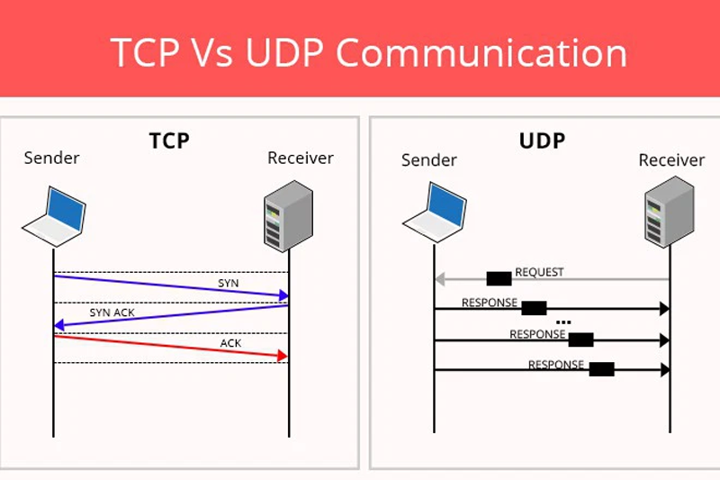
Hình 1. 2 Mô hình TCP
Cung cấp cơ chế đánh số thứ tự gói tin (sequencing) cho các đơn vị dữ liệu được truyền, sử dụng để ráp các gói tin chính xác ở điểm nhận và loại bỏ gói tin trùng lặp.
Có các cơ chế điều khiển luồng thích hợp (flow control) để tránh nghẽn xảy ra.
Hỗ trợ cơ chế full-duplex ( truyền và nhận dữ liệu cùng một lúc)
Phục hồi dữ liệu bị mất trên đường truyền dữ liệu giữa hai máy ( A gửi B mà không thấy xác nhận sẽ gửi lại).

Quy trình hoạt động
Cấu trúc gói tin của giao thức TCP:
Đóng gói dữ liệu: Tương tự như UDP, TCP cũng vận chuyển các chuỗi byte mà ứng dụng tạo ra mà không quan tâm tới ý nghĩa của chúng. Dữ liệu của ứng dụng sau khi chuyển qua socket tới tầng giao vận sẽ được TCP tách thành từng phần.
TCP header: Đối với mỗi phần dữ liệu, TCP bổ sung thông tin điều khiển vào trước phần dữ liệu để tạo thành một đơn vị dữ liệu của tầng giao vận, gọi là TCP segment. Phần thông tin điều khiển mà TCP thêm vào trước khối dữ liệu ứng dụng gọi là TCP header. Phần dữ liệu ứng dụng lưu trong TCP segment được gọi là payload.
Tiếp tục đóng gói: TCP segment sau đó sẽ tiếp tục được chuyển xuống tầng mạng và đóng với giao thức IP để tạo thành một đơn vị dữ liệu của tầng mạng, gọi là IP datagram.
Cấu trúc của TCP header:
Source port (16 bit): Số cổng của tiến trình gửi.
Destination port (16 bit): Số cổng của tiến trình nhận.
Sequence number (32 bit): Số thứ tự. Giá trị và ý nghĩa của số thứ tự phụ thuộc vào giá trị của bit SYN.
Flag (6 trường, mỗi trường 1 bit): Bao gồm các trường ACK, RST, SYN, FIN, PSH, và URG. Chúng dùng để xác nhận tính chính xác của giá trị trường Acknowledgement, thiết lập và hủy bỏ kết nối, và chỉ định dữ liệu khẩn.

Ưu điểm của TCP
Đáng tin cậy: TCP đảm bảo dữ liệu được truyền tải một cách đáng tin cậy. Nó sử dụng cơ chế kiểm tra lỗi và phục hồi để đảm bảo dữ liệu không bị mất hoặc bị hỏng trong quá trình truyền.
Kiểm soát dòng lưu lượng: TCP giúp kiểm soát tốc độ truyền dữ liệu giữa các thiết bị. Điều này đảm bảo rằng mạng không bị quá tải và dữ liệu được truyền tải một cách hiệu quả.
Đảm bảo thứ tự: TCP đảm bảo dữ liệu được gửi đến đích theo đúng thứ tự mà nó được gửi đi. Điều này quan trọng đặc biệt khi truyền tải các tệp tin hoặc dữ liệu liên quan đến thứ tự (ví dụ: video, âm thanh).
Giao thức mở: TCP là giao thức mở, không thuộc bất kỳ tổ chức hay cá nhân nào. Điều này giúp nó được sử dụng rộng rãi và phát triển bởi cộng đồng.

Nhược điểm của TCP
Khó quản lý và cài đặt phức tạp: TCP yêu cầu một quy trình thiết lập kết nối phức tạp (gọi là “three-way handshake”) để bắt đầu truyền dữ liệu giữa hai máy tính. Điều này làm cho việc quản lý và cài đặt mạng trở nên khó khăn.
Tốn thời gian và tài nguyên mạng: TCP sử dụng cơ chế kiểm tra lỗi và phục hồi, làm giảm tốc độ truyền tải. Việc kiểm tra lỗi đòi hỏi thời gian và tài nguyên mạng.
Kích thước gói tin lớn và overhead dữ liệu: TCP chia nhỏ dữ liệu thành các gói tin nhỏ để truyền đi. Tuy nhiên, việc này tạo ra overhead dữ liệu và làm tăng kích thước gói tin.
Không thể truyền phát hoặc truyền đa hướng: TCP không hỗ trợ truyền phát (broadcast) hoặc truyền đa hướng (multicast). Người dùng cần phải tạo ranh giới riêng cho mình vì TCP không có khái niệm về ranh giới khối.

Giao thực UDP
Ngược lại với giao thức TCP thì UDP là giao thức truyền tải hướng không kết nối (connectionless). Nó sẽ không thực hiện thao tác xây dựng kết nối trước khi truyền dữ liệu mà thực hiện truyền ngay lập tức khi có dữ liệu cần truyền (kiểu truyền best effort) => truyền tải rất nhanh cho dữ liệu của lớp ứng dụng.
Giao thức UDP (User Datagram Protocol) là một giao thức cốt lõi của giao thức TCP/IP được sử dụng để thiết lập các kết nối có độ trễ thấp và giảm mất mát giữa các ứng dụng trên Internet. Giao thức UDP cung cấp hai dịch vụ không được cung cấp bởi lớp IP, đó là: Cung cấp các port number để giúp phân biệt các yêu cầu khác nhau từ người dùng; Đồng thời sử dụng một thuật toán checksum để xem dữ liệu có được toàn vẹn hay không.
Không đảm bảo tính tin cậy khi truyền dữ liệu và không có cơ chế phục hồi dữ liệu ( nó không quan tâm gói tin có đến đích hay không, không biết gói tin có bị mất mát trên đường đi hay không) => dễ bị lỗi.
Hình 1. 3 Mô hình UDP
Không thực hiện các biện pháp đánh số thứ tự cho các đơn vị dữ liệu được truyền…Nhanh và hiệu quả hơn đối với các dữ liệu có kích thước nhỏ và yêu cầu khắt khe về thời gian. Sau khi các gói UDP được đóng gói trong gói IP, chúng sẽ được gửi đến các điểm đích đã được chỉ định. Dịch vụ của UDP không đáng tin cậy; các gói có thể không đến đích, dữ liệu có thể bị sao chép hoặc mất mát mà không có cảnh báo. Mặc dù phương pháp truyền dữ liệu của UDP không đảm bảo rằng dữ liệu sẽ đến đích, nhưng nó có chi phí thấp và được sử dụng rộng rãi trong các dịch vụ, ứng dụng chấp nhận khả năng mất mát dữ liệu.
Bản chất không trạng thái nên UDP hữu dụng đối với việc trả lời các truy vấn nhỏ với số lượng lớn người yêu cầu.
a, Ưu điểm
Đơn giản và nhanh chóng: Do không yêu cầu thiết lập liên kết và kiểm soát lỗi phức tạp, UDP cho phép truyền dữ liệu nhanh chóng.
Phù hợp với dữ liệu đa phương tiện: UDP thường được sử dụng cho truyền tải dữ liệu đa phương tiện (video, audio) vì yêu cầu tốc độ cao và không quá quan trọng về mất dữ liệu.
b, Nhược điểm
Không đảm bảo độ tin cậy: Do không có cơ chế kiểm soát lỗi và đảm bảo độ tin cậy, dữ liệu truyền qua UDP có thể bị mất hoặc lỗi mà không có cơ chế tự động sửa chữa.
Không đảm bảo thứ tự gói tin: Các gói tin có thể đến đích không theo thứ tự đã gửi.
Không có cơ chế điều khiển luồng: UDP không có cơ chế điều khiển luồng, dẫn đến khả năng quá tải mạng.

NetworkStream
Trong .NET framework, luồng dữ liệu (stream) là một thành phần trung gian giữa ứng dụng và nguồn dữ liệu (file, network, v.v.) và có vai trò:
+ Hỗ trợ việc đọc/ghi dữ liệu với các loại nguồn khác nhau.
+ Cho phép sử dụng một khối lượng bộ nhớ nhỏ xác định để đọc dữ liệu với khối lượng lớn bất kỳ.
+ Giúp việc đọc và ghi dữ liệu ổn định, hiệu quả và đơn giản hơn.
Luồng dữ liệu có thể được coi là một dòng chảy dữ liệu tuần tự và liên tục. Nó được tạo ra bằng cách lấy dữ liệu từ nguồn (được đọc) hoặc đẩy dữ liệu vào một đích (được ghi).
Khi một luồng dữ liệu được tạo ra, dữ liệu được chia thành các khối nhỏ được gọi là bộ đệm, mỗi khối đó sẽ được truyền qua luồng một cách tuần tự. Điều này đảm bảo rằng dữ liệu sẽ được truyền và xử lý một cách hiệu quả và không bị lỗi khi xử lý các khối lớn hơn.
Các luồng dữ liệu được sử dụng trong nhiều lĩnh vực khác nhau, từ các ứng dụng đơn giản như nhập/xuất tệp tin đến các ứng dụng phức tạp như xử lý dữ liệu đến và từ các kết nối mạng. Nó cũng được sử dụng trong các hệ thống nén dữ liệu, mã hóa và giải mã dữ liệu, và trong các hệ thống truyền thông dữ liệu.
So sánh một cách hình tượng, stream giống như một đường ống nối chương trình với nguồn dữ liệu và cho phép một chuỗi byte (giống như dòng nước) chạy qua. Ngoài ra, stream cũng tạo ra một giao diện thống nhất để đơn giản hóa việc đọc/ghi dữ liệu.

1.1.7. FileStream
FileStream là một lớp trong .NET Framework cho phép làm việc với các tệp tin (files). Nó cung cấp khả năng đọc và ghi dữ liệu từ các tệp tin đồng thời hỗ trợ các thao tác cơ bản như mở, đóng, tạo mới, xóa, và di chuyển vị trí con trỏ trong tệp. FileStream sử dụng các cơ chế luồng (stream) để thực hiện các thao tác này, giúp cho việc xử lý tệp tin trở nên linh hoạt và hiệu quả hơn.

1.1.7.1 Quy trình hoạt động
Mở tệp tin: Khi sử dụng FileStream, bước đầu tiên là mở tệp tin. Điều này có thể thực hiện bằng cách tạo một đối tượng FileStream và cung cấp đường dẫn tệp cùng với các chế độ mở tệp (như đọc, ghi, hoặc cả hai).
Đọc/Ghi dữ liệu: Sau khi tệp tin được mở, có thể thực hiện các thao tác đọc hoặc ghi dữ liệu. FileStream cung cấp các phương thức như “Read” và “Write” để đọc từ hoặc ghi vào tệp. Dữ liệu được đọc hoặc ghi dưới dạng các mảng byte, cho phép linh hoạt trong việc xử lý các loại dữ liệu khác nhau.
Di chuyển vị trí con trỏ: Trong quá trình làm việc với tệp, có thể cần di chuyển vị trí con trỏ đến một vị trí cụ thể trong tệp. FileStream cung cấp phương thức “Seek” để di chuyển con trỏ đến vị trí mong muốn. Điều này đặc biệt hữu ích khi cần đọc hoặc ghi dữ liệu từ các vị trí khác nhau trong tệp.
Đóng tệp tin: Sau khi hoàn thành các thao tác với tệp, cần đảm bảo tệp tin được đóng lại để giải phóng tài nguyên hệ thống. FileStream cung cấp phương thức “Close” để đóng tệp tin. Đóng tệp tin là bước quan trọng để tránh các vấn đề liên quan đến tài nguyên hệ thống và đảm bảo rằng mọi dữ liệu được ghi vào tệp được lưu trữ một cách an toàn.

1.1.7.2 Ưu điểm cửa FileStream
Đọc/Ghi dữ liệu đồng thời: FileStream cho phép đọc và ghi dữ liệu đồng thời từ và vào các tệp tin, điều này làm cho việc xử lý tệp tin trở nên linh hoạt và hiệu quả.
Hỗ trợ các thao tác cơ bản: FileStream cung cấp các phương thức để mở, đóng, tạo mới, xóa và di chuyển vị trí con trỏ trong tệp tin một cách dễ dàng và hiệu quả.
Thao tác với dữ liệu dưới dạng byte: Dữ liệu được xử lý dưới dạng các mảng byte, giúp cho việc xử lý các loại dữ liệu khác nhau trở nên thuận tiện.

1.1.7.3 Nhược điểm cửa FileStream
Độ tin cậy: FileStream không cung cấp các cơ chế tự động để đảm bảo tính toàn vẹn dữ liệu hoặc độ tin cậy trong quá trình đọc và ghi dữ liệu. Việc xử lý các vấn đề như mất mát dữ liệu hoặc xung đột ghi có thể phức tạp hơn so với các cơ chế khác như Database hoặc các hệ thống file khác.

1.2 Lập trình socket
Lập trình mạng (hay còn gọi là lập trình socket) là nền tảng về kỹ thuật để phát triển các ứng dụng hoạt động trên mạng (LAN hoặc Internet). Dĩ nhiên, bạn có thể lập trình ứng dụng mạng (như ứng dụng web, ứng dụng hướng dịch vụ) mà không cần nắm rõ về lập trình socket. Tuy nhiên, ở phía dưới các công nghệ bạn sử dụng đều là lập trình socket. Lập trình socket cho phép chương trình ứng dụng tương tác với ngăn xếp dịch vụ mạng của hệ điều hành.
Socket là một khái niệm trong lập trình mạng, đề cập đến một giao diện phần cứng hoặc phần mềm được sử dụng để kết nối hai máy tính với nhau qua mạng. Nó giống như một ổ cắm điện vật lý, nơi tiếp nhận các kết nối đến. Trong lập trình, Socket cho phép truyền và nhận dữ liệu qua Internet thông qua giao thức TCP/IP hoặc UDP.

1.2.1 Quy trình hoạt động
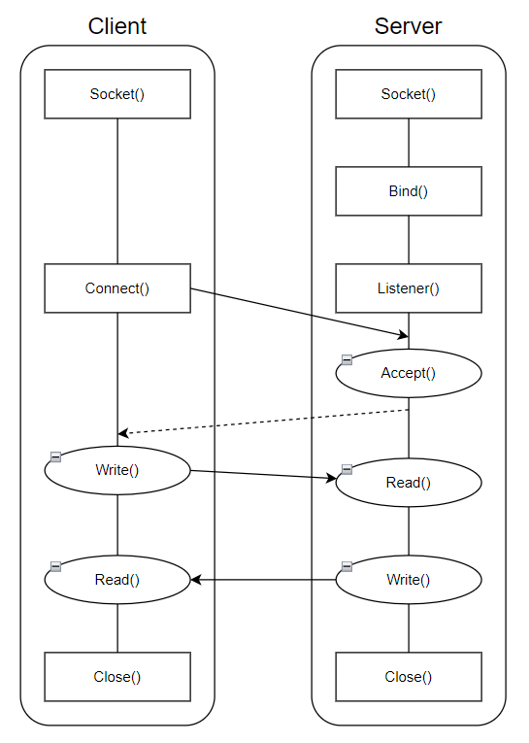
Hình 1. 4 Quy trình hoạt động của sockets
Hiện nay, hầu hết các khóa học về mạng máy tính giảng dạy ở các trường đại học thường chỉ giảng dạy lý thuyết. Các giáo trình mạng thường thiên về mô tả ngăn xếp giao thức (protocol stack) một cách hình tượng, sử dụng toán học và phân tích để truyền đạt các nguyên lý về mạng. Các nội dung về lập trình hầu như không được đề cập tới.Đối với các môn học về lập trình (kể cả phát triển ứng dụng hoạt động trên môi trường mạng như SOA, web), người học hầu như không được/cần biết về hoạt động truyền thông bên dưới các thành phần của ứng dụng.Như vậy, mạng máy tính và lập trình phát triển ứng dụng đang tồn tại song song và gần như hoàn toàn độc lập với nhau trong khuôn khổ các chương trình đào tạo.
Bộ API socket này được thiết kế để giúp chương trình truy cập vào các dịch vụ truyền thông liên tiến trình của hệ điều hành. Các dịch vụ này có thể được thực hiện bởi bất kỳ giao thức nào mà hệ điều hành hỗ trợ (như IPX, Appletalk, TCP / IP, v.v.).

Do cách tiếp cận chung này, socket API có vẻ rất phức tạp nếu mới tiếp xúc. Nhưng trên thực tế, những kỹ thuật cơ bản của lập trình socket sử dụng bộ giao thức TCP / IP không quá phức tạp.Học lập trình socket chính là việc học sử dụng các API do chương trình TCP và UDP của hệ thống để yêu cầu các chương trình này thực hiện trao đổi dữ liệu qua mạng theo yêu cầu của mình. Việc gọi đến các API của hệ thống thường phù hợp khi lập trình với một số ngôn ngữ và công nghệ nhất định, ví dụ khi sử dụng C/C++/Delphi xây dựng ứng dụng native cho windows.
Tuy nhiên, sử dụng các ngôn ngữ và công cụ bậc “không cao” như C/C++ làm tăng thời gian phát triển ứng dụng (giảm năng suất). Các API hệ thống thường rất phức tạp với rất nhiều tham số càng khiến việc lập trình khó khăn hơn.
Bài giảng này tập trung vào hướng dẫn cách học lập trình socket sử dụng .NET framework với ngôn ngữ lập trình C#. Do việc lập trình socket khá tương đồng nhau dù sử dụng các ngôn ngữ và nền tảng khác nhau, người học hoàn toàn có thể đem vận dụng sang các ngôn ngữ và nền tảng khác.

1.2.2 Ưu điểm của Socket
Tương thích đa nền tảng: Hỗ trợ trên nhiều hệ điều hành và ngôn ngữ lập trình.
Hiệu suất: Cho phép nhiều kết nối đồng thời, cải thiện hiệu suất làm việc.

1.2.3 Nhược điểm của Socket
Stream Socket (TCP):
Ưu điểm: Quá trình truyền tải dữ liệu nhanh chóng.
Nhược điểm: Không đảm bảo độ tin cậy, thứ tự gửi thông tin có thể không đúng hoặc bị lặp.
Datagram Socket (UDP):
Ưu điểm: Quá trình kết nối và truyền tải thông tin đơn giản.
Nhược điểm: Quá trình gửi thông tin không đủ tin cậy, thứ tự gửi thông tin có thể không đúng hoặc bị lặp.
Ngoài ra, còn có Websocket, một giao thức hai chiều mạnh mẽ, giúp giao tiếp nhanh chóng và ít trễ.

1.2.4 Khai báo thư viên
.NET cung cấp không gian tên System.Net và System.Net.Sockets chứa các class và các kiểu dữ liệu hỗ trợ quan trọng phục vụ cho lập trình với socket. Các class này nằm trong assembly System (file thư viện System.dll), được sử dụng mặc định trong các project của C#.Lớp cơ bản nhất, trung tâm và quan trọng nhất trong lập trình socket với C# và .NET là lớp Socket.
Để sử dụng lớp Socket, bạn cần khai báo thư viện System.Net.Sockets. Đây là thư viện chứa các lớp và phương thức liên quan đến việc tạo và quản lý kết nối mạng.
using System.Net.Sockets;
Lớp Socket đảm nhiệm vai trò của một wrapper xung quanh Windows Socket API. Lớp này giúp người lập trình gọi tới các API này từ chương trình .NET sử dụng các kiểu dữ liệu và cách thức lập trình của .NET mà không cần biết đến các cấu trúc của Windows socket API. Lớp Socket cung cấp tất cả chức năng cơ bản dành cho lập trình truyền thông với socket cho C# (và các ngôn ngữ .NET khác).
Namespace System.Net.Sockets cũng chứa một số lớp hỗ trợ lập trình socket cao cấp hơn như TcpClient, TcpListener, UdpClient. Các lớp này đều được xây dựng xung quanh lớp Socket giúp đơn giản hóa việc lập trình mạng. Các lớp này sẽ được xem xét chi tiết trong các bài sau.

1.2.5 Khởi tạo lớp socket Server và Client
Tương tự như UdpClient, đối với lập trình socket Tcp, .NET xây dựng hai lớp hỗ trợ: TcpListener và TcpClient. Do khi lập trình tcp socket chúng ta phải tạo ra hai socket, .NET tạo ra lớp tương ứng: TcpListener dùng cho socket tiếp nhận kết nối; TcpClient dành cho socket gửi/nhận dữ liệu.
- Server: Để tạo một Server Socket, bạn sử dụng lớp TcpListener. Dưới đây là ví dụ về cách khởi tạo một Server Socket:
TcpListener server = new TcpListener(IPAddress.Any, port);
server.Start();
Trong đó, port là số cổng mà Server lắng nghe.

- Client: Để tạo một Client Socket, bạn sử dụng lớp TcpClient. Dưới đây là ví dụ về cách khởi tạo một Client Socket:
TcpClient client = new TcpClient();
client.Connect(serverIP, serverPort);
Trong đó, serverIP và serverPort là địa chỉ IP và cổng của Server mà Client muốn kết nối.

1.2.6 Công việc của Server và Client
- Server:
Lắng nghe và chấp nhận kết nối từ các Client.
Tạo một luồng riêng để xử lý dữ liệu từ Client.
Gửi và nhận dữ liệu qua kết nối Socket.
- Client:
Kết nối đến Server.
Gửi và nhận dữ liệu qua kết nối Socket.

1.3. Serialization

1.3.1. Tổng quan
Serialization(Trình tự hoá) là quá trình chuyển đổi trạng thái của một đối tượng thành một định dạng có thể lưu trữ hoặc truyền tải được. Quá trình này tạo ra một chuỗi hoặc một cấu trúc dữ liệu có thể được ghi vào một tệp, cơ sở dữ liệu, hoặc truyền tải qua mạng. Các định dạng tuần tự hóa thông thường bao gồm:
JSON(JavaScript Object Notation): Một định dạng văn bản nhẹ, dễ đọc và ghi. Thường được sử dụng trong các ứng dụng web và dịch vụ web.
XML(eXtensible Markup Language): Một định dạng văn bản với cấu trúc cây, dễ mở rộng và được sử dụng rộng rãi trong các dịch vụ web.
Binary: Một định dạng nhị phân, hiệu quả về mặt lưu trữ và truyền tải nhưng khó đọc trực tiếp.
Deserialization là quá trình ngược lại của Serialization, nó chuyển đổi dữ liệu đã được tuần tự hóa trở lại thành đối tượng ban đầu. Khi dữ liệu được giải tuần tự hóa, nó có thể được sử dụng như bất kỳ đối tượng nào khác trong chương trình

1.3.2. Quy trình hoạt động

a, Serialization
Phân tích cú pháp đối tượng: Xác định cấu trúc và dữ liệu của đối tượng cần tuần tự hóa.
Gán giá trị cho thuộc tính: Chuyển đổi giá trị của các thuộc tính đối tượng sang định dạng phù hợp(nhị phân, JSON, XML, v.v.).
Xây dựng cấu trúc dữ liệu: Tạo cấu trúc lưu trữ dữ liệu tuần tự hóa, bao gồm tiêu đề, dữ liệu thuộc tính và thông tin tham chiếu(nếu có).
Ghi dữ liệu: Lưu trữ cấu trúc dữ liệu tuần tự hóa vào tệp hoặc truyền tải qua mạng.

b, Deserialization
Đọc dữ liệu: Dữ liệu tuần tự hóa được đọc từ tệp hoặc nhận qua mạng.
Phân tích cú pháp tiêu đề: Xác định phiên bản định dạng, loại đối tượng và các thông tin cần thiết khác.
Tạo đối tượng mới: Tạo một đối tượng mới có cùng loại với đối tượng ban đầu.
Giải mã dữ liệu thuộc tính: Chuyển đổi dữ liệu thuộc tính được lưu trữ sang định dạng phù hợp(nhị phân, JSON, XML, v.v.) thành các giá trị tương ứng trong bộ nhớ.
Gán giá trị cho thuộc tính: Gán giá trị giải mã cho các thuộc tính tương ứng của đối tượng mới được tạo.
Giải quyết tham chiếu: Nếu dữ liệu chứa thông tin tham chiếu, liên kết các đối tượng được giải tuần tự hóa với nhau.

1.3.3. Ưu nhược điểm

a, Ưu điểm
Lưu trữ dữ liệu: Dữ liệu có thể được lưu trữ dưới dạng tệp hoặc trong cơ sở dữ liệu.
Truyền tải dữ liệu: Định dạng tuần tự hóa dễ dàng truyền tải qua mạng.
Tương thích giữa các hệ thống: Các hệ thống khác nhau có thể hiểu và xử lý định dạng tuần tự hóa chuẩn.

b, Nhược điểm
Hiệu suất: Quá trình tuần tự hóa và giải tuần tự hóa có thể tốn tài nguyên.
Tính tương thích: Các thay đổi trong cấu trúc đối tượng có thể phá vỡ quá trình giải tuần tự hóa.
Bảo mật: Dữ liệu tuần tự hóa có thể bị tấn công nếu không được bảo vệ đúng cách.

1.4.3. Serialization trong C#
Newtonsoft.Json(Json.NET): Thư viện phổ biến nhất cho tuần tự hóa và giải tuần tự hóa JSON.
System.Text.Json: Thư viện tích hợp trong .NET Core và .NET 5+ để xử lý JSON.
XmlSerializer: Thư viện tiêu chuẩn trong .NET để tuần tự hóa và giải tuần tự hóa XML.
BinaryFormatter: Thư viện cho tuần tự hóa và giải tuần tự hóa nhị phân(không khuyến khích sử dụng trong các ứng dụng mới do các vấn đề bảo mật).[4]
DataContractSerializer: Thư viện trong .NET dùng để tuần tự hóa và giải tuần tự hóa dữ liệu theo hợp đồng dữ liệu, phù hợp cho các dịch vụ WCF.
Protobuf-net: Một thư viện mạnh mẽ cho tuần tự hóa nhị phân dựa trên giao thức Buffers của Google, cung cấp hiệu suất cao và dung lượng nhỏ cho các ứng dụng yêu cầu.

CHƯƠNG 2: XÂY DỰNG ỨNG DỤNG SERVER/CLIENT

2.1. Bài toán

2.1.1. Mô tả yêu cầu bài toán
Lập trình ứng dụng lấy ngày giờ hệ thống, Client gửi mã lệnh, server xử lý yêu cầu gửi trả kết quả:
- Áp dụng mô hình client/server.
- Sử dụng giao diện Windows Form.
Sử dụng 2 form, 1 form cho client và 1 form cho server.
- Client gửi Server thông tin: Mã SV, Tên SV, Tên MH, Điểm CC (Chuyên cần), Điểm KT (Kiểm tra), Điểm Thi + Ngày giờ hệ thống của máy tính Client.
- Server: Nhận thông tin gửi từ Client
+ Lưu thông tin nhân được xuống file(.txt).
+ Gửi lại thông tin: Tên sinh viên, Tên MH, Điểm GPA, ngày giờ hệ thống của máy tính Server
0 <= ĐTB < 5: GPA = “D”
5 <= ĐTB < 7: GPA = “C”
7 <= ĐTB < 9: GPA = “B”
9 <= ĐTB < 10: GPA = “A”

2.1.2 Mô hình thực hiện
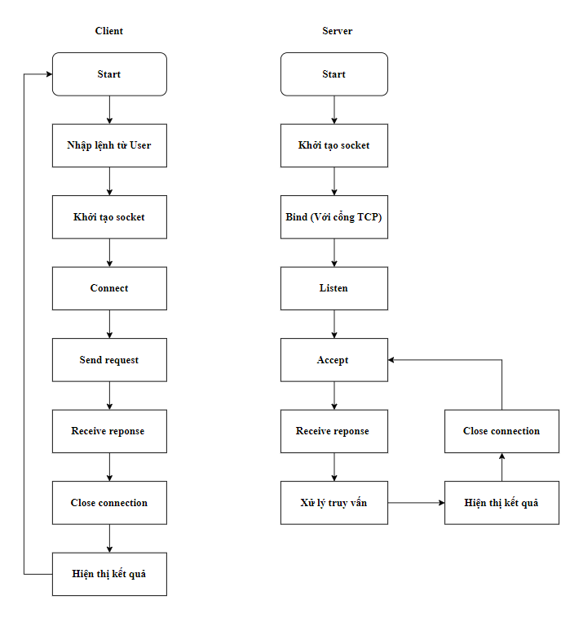
Hình 2. 1 Mô hình thực hiện

2.2. Phân tích thiết kế ứng dụng

2.2.1. Sơ đồ cấu trúc hệ thống ứng dụng
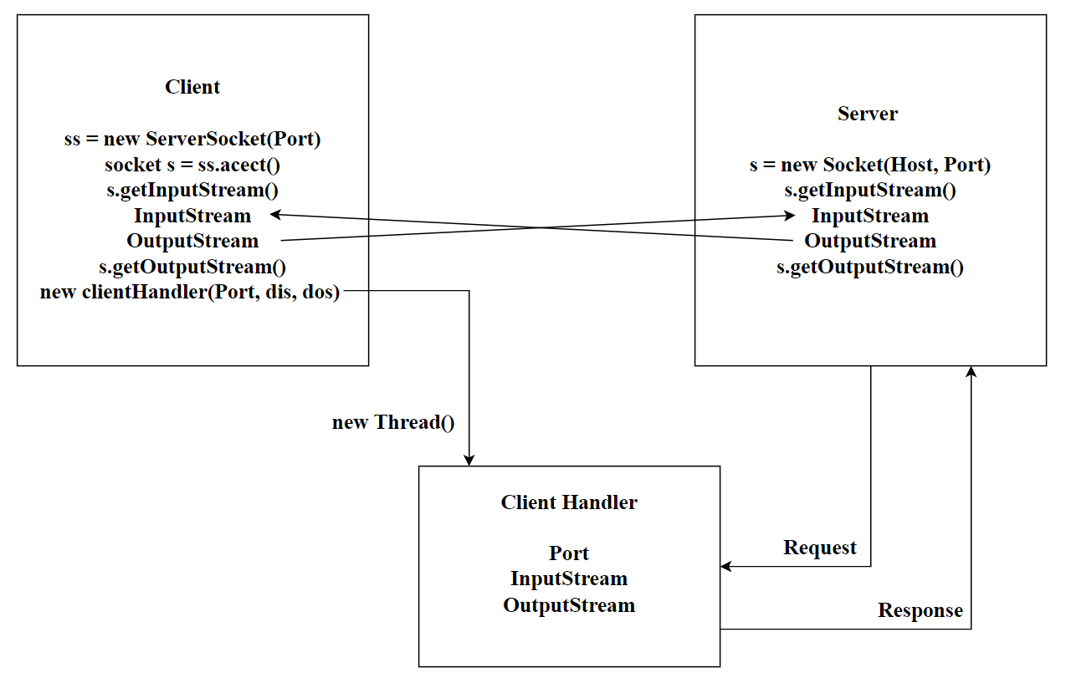
Hình 2. 2 Sơ đồ cấu trúc hệ thống ứng dụng

2.2.2. Biểu đồ use case
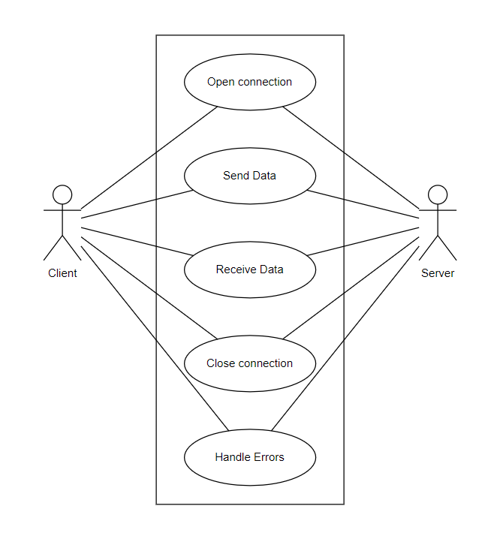
Hình 2. 3 Biểu đồ use case

2.2.4. Biểu đồ hoạt động
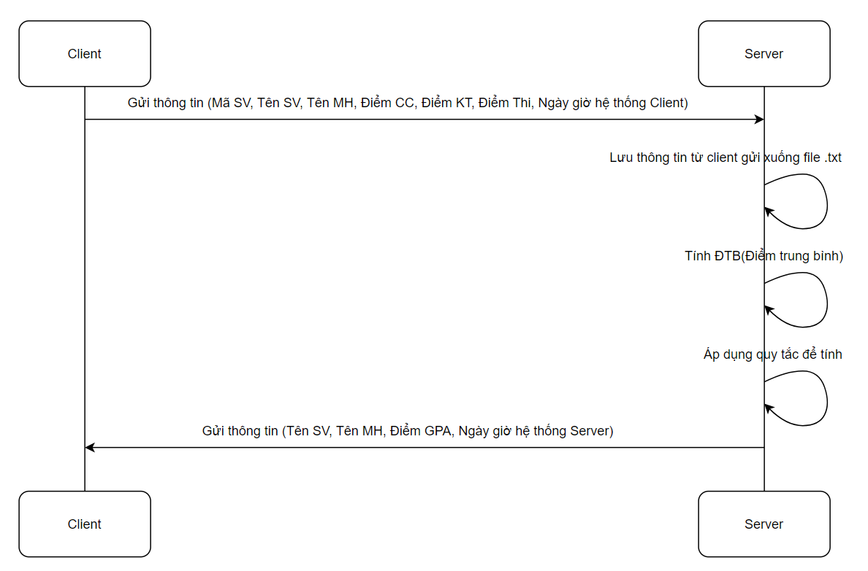
Hình 2. 4 Biểu đồ hoạt động

2.2.5. Biểu đồ lớp
- Client
Attributes:
- Mã SV: string
- Tên SV: string
- Tên MH: string
- Điểm CC: float
- Điểm KT: float
- Điểm Thi: float
- Ngày giờ hệ thống Client: datetime
Methods:
+ Gửi thông tin()
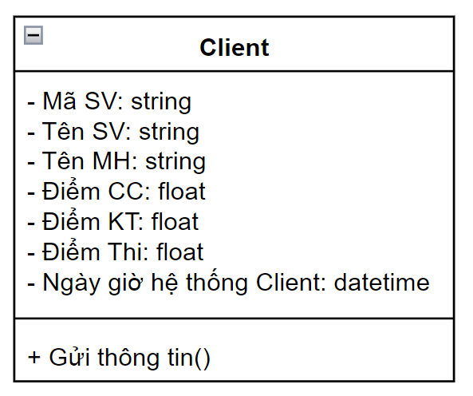
Hình 2. 5 Biểu đồ lớp Client

- Server
Attributes:
- Tên SV: string
- Tên MH: string
- Điểm GPA: string
- Ngày giờ hệ thống Server: datetime
Methods:
+ Nhận thông tin()
+ Lưu thông tin()
+ Tính ĐTB()
+ Áp dụng quy tắc GPA()
+ Gửi thông tin()
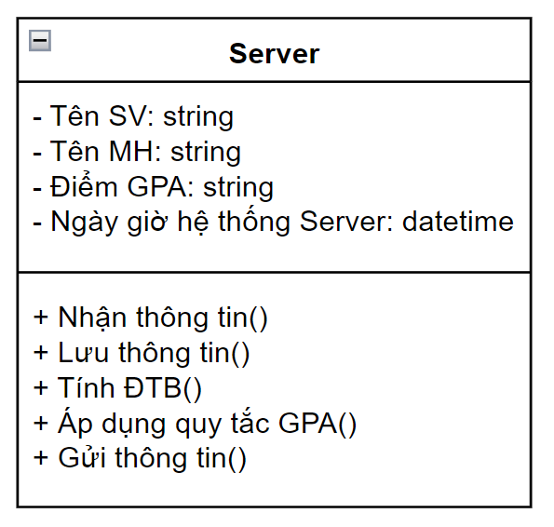
Hình 2. 6 Biểu đồ lớp Server

2.2.6. Thiết kế giao diện

2.2.6.1 Giao diện server
Bảng 2. 1 Bảng giao diện server
STT | Tên đối tượng | Kiểu | Ý nghĩa | Ghi chú
1 | list_sv | ListBox | Hiện thị dữ liệu
2 | buttonThoat | Button | Thoát chương trình
Đây là hình ảnh thực tế khi tạo windows form bên server.
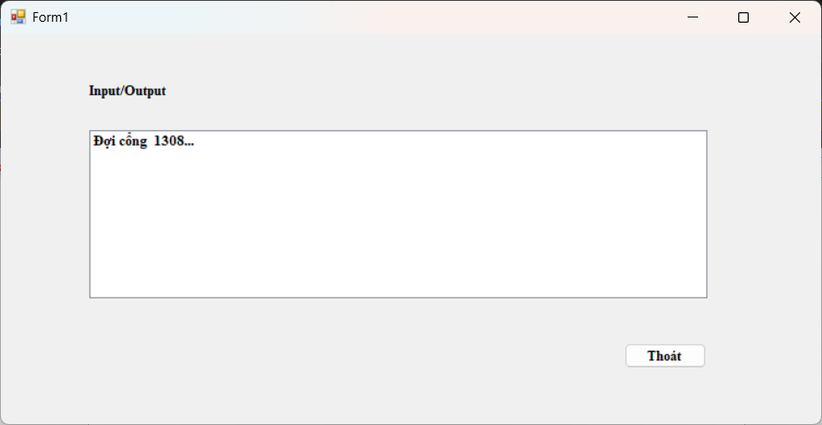
Hình 2. 7 Hình ảnh thực tế server

2.2.6.2 Giao diện Client
Bảng 2. 2 Bảng giao diện client
STT | Tên đối tượng | Kiểu | Ý nghĩa | Ghi chú
1 | Client_LTM160524 | Form | Form client
2 | masv | TextBox | Hiện thị và nhập dữ liệu mã sinh viên
3 | hovaten | TextBox | Hiện thị và nhập dữ liệu họ và tên
4 | diemcc | TextBox | Hiện thị và nhập dữ liệu điểm chuyên cần
5 | diemkt | TextBox | Hiện thị và nhập dữ liệu điểm kiểm tra
6 | diemthi | TextBox | Hiện thị và nhập dữ liệu điểm thi
7 | hocphan | ComboBox | Hiện thị và chọn dữ liệu cho học phần
8 | run_code | Button | Ấn để thực thi lệnh trong code
9 | buttonThoat | Button | Thoát chương trình
10 | list_1 | TextBox | Hiện thị dữ liệu

Đây là hình ảnh thực tế khi tạo windows form bên client.
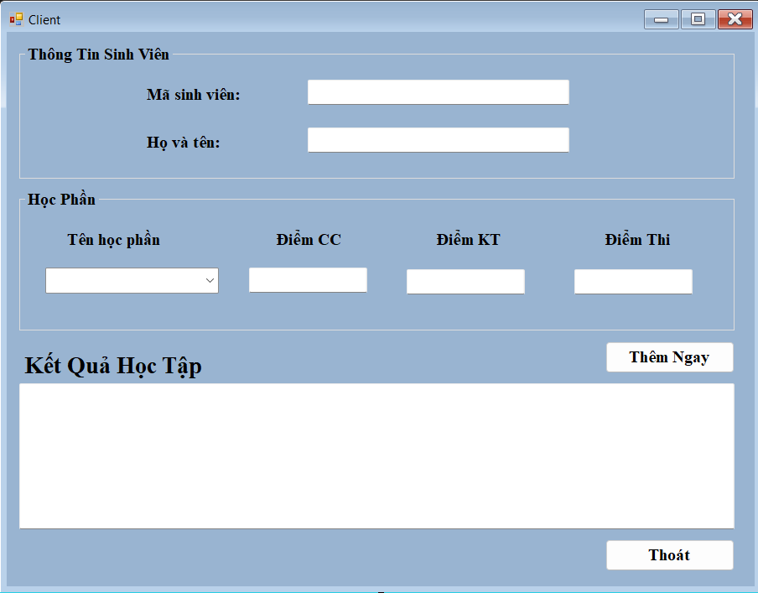
Hình 2. 8 Hình ảnh thực tế client

CHƯƠNG 3: KẾT QUẢ THỰC NGHIỆM CHƯƠNG TRÌNH

3.1. Yêu cầu cài đặt ứng dụng

3.1.1 Yêu cầu cấu hình máy tính và hệ điều hành
RAM: Bạn nên có tối thiểu 4GB hoặc 8GB của RAM (Nên có) để có thể hoạt động ổn và nhanh cho tất cả phiên bản 2022.
CPU: CPU phải có xung nhịp từ 1.8GHz trở lên và hỗ trợ bộ xử lý 64-bit. (Vd: Chip Intel) phải có xung nhịp từ 1.8Ghz và bộ xử lý (processor) 64-bit.
Không gian ổ đĩa: Ổ đĩa cài đặt phải có khoảng trống từ 20-50GB.
Trong quá trình cài đặt, nếu xảy ra lỗi do máy tính của bạn chưa có Microsoft .NET Framework 4.6.
Các bạn có thể download và cài đặt Microsoft .NET Framework 4.6.1. Sau đó cài đặt Visual Studio như bình thường. Thật ra bản 2022 sẽ tự cài .Net Framework 4.8 để chạy IDE, nhưng tiền đề là bạn phải cài bản .Net Framework 4.6 trước đề cài đặt rồi xóa nó sau nếu muốn.Visual Studio 2022 chỉ có thể cài ở phiên bản window10 trở lên.

3.1.2 Yêu cầu phần mềm
Tải xuống trình cài đặt từ trang chính thức của VS Code2022.
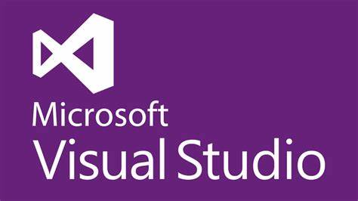
Hình 3. 1 Visual Code 2022
Chọn phiên bản Visual Studio bạn muốn cài đặt (như Visual Studio Community miễn phí, Visual Studio Professional hoặc Visual Studio Enterprise).
Tiến hành cài đặt và làm theo hướng dẫn.
Nếu bạn chỉ dùng để học tập và làm ứng dụng vừa và nhỏ, bạn nên chọn bản Visual Studio Community. Lưu ý rằng từ bản 2019 trở về trước, Visual Studio chỉ hỗ trợ tối đa phiên bản .NET 5.0. Trong trường hợp không tải được phiên bản cũ, bạn có thể tham gia chương trình Dev Essentials của Microsoft để tải phiên bản bạn muốn. Chúc bạn thành công với VS Code!

3.2. Kết quả ứng dụng
Kết quả cần đạt được của ứng dụng này đó là: Từ những dũ liệu mà Client gửi sang với 1 đoạn chuỗi và thời tian thực của máy client.
Server có nhiệm vụ tách đoạn chuỗi để kiểm tra và lưu trữ vào file có đuôi có .txt và gửi lại dữ liệu về cho Client với thời gian thực của máy server.

Bảng 3. 1 Bảng test lần 1
Input: + Nhập mã sinh viên là 20223155.
+ Nhập họ và tên là Nguyễn Trí Dũng.
+ Lựa chọn học phần cụ thể là Lập Trình Mạng.
+ Nhập Điểm CC là 10.
+ Nhập Điểm KT là 10.
+ Nhập Điểm Thi là 10.
Output: Dữ liệu sẽ được server đẩy lên server và sẽ được hiện ra cửa số window form.
+ Dữ liệu cũng được lưu vào file sinhvien.txt để đối xứng với dữ liệu từ server. Đây là dữ liệu thực tế khi đã đươc lưu trữ vào file: “Họ Và Tên : Nguyễn Trí Dũng | Môn Học : Lập Trình Mạng | Điểm GPA : A | Time : 15/07/2024 1:39:31 CH”.
Hình ảnh thực tế:
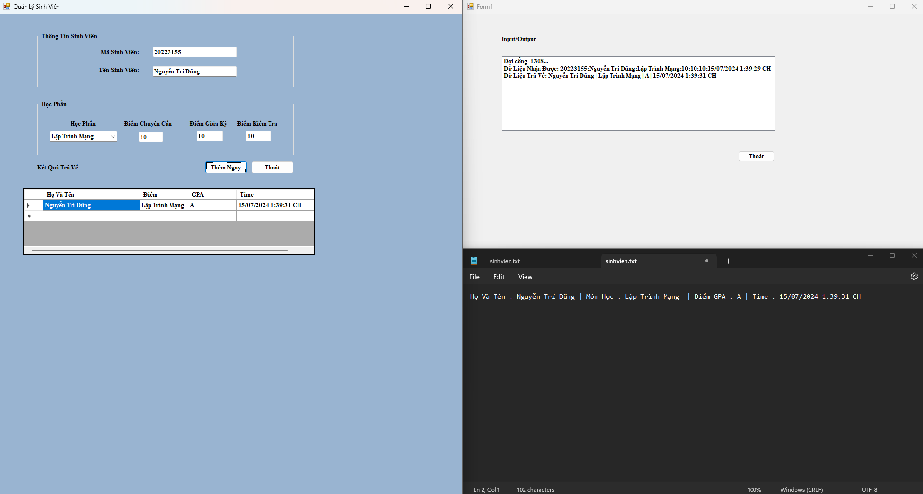
Hình 3. 2 Hình ảnh thực tế của lần test lần 1

Bảng 3. 2 Bảng test lần 2
Input: + Nhập mã sinh viên là 20222999.
+ Nhập họ và tên là Nguyễn Trung Chính.
+ Lựa chọn học phần cụ thể là Lập Trình PHP.
+ Nhập Điểm CC là 9.
+ Nhập Điểm KT là 10.
+ Nhập Điểm Thi là 10.
Output:Dữ liệu sẽ được server đẩy lên server và sẽ được hiện ra cửa số window form.
+ Dữ liệu cũng được lưu vào file sinhvien.txt để đối xứng với dữ liệu từ server. Đây là dữ liệu thực tế khi đã đươc lưu trữ vào file: “Họ Và Tên : Nguyễn Trung Chính | Môn Học : Lập Trình PHP | Điểm GPA : A | Time : 15/07/2024 1:40:54 CH”.
Hình ảnh thực tế:
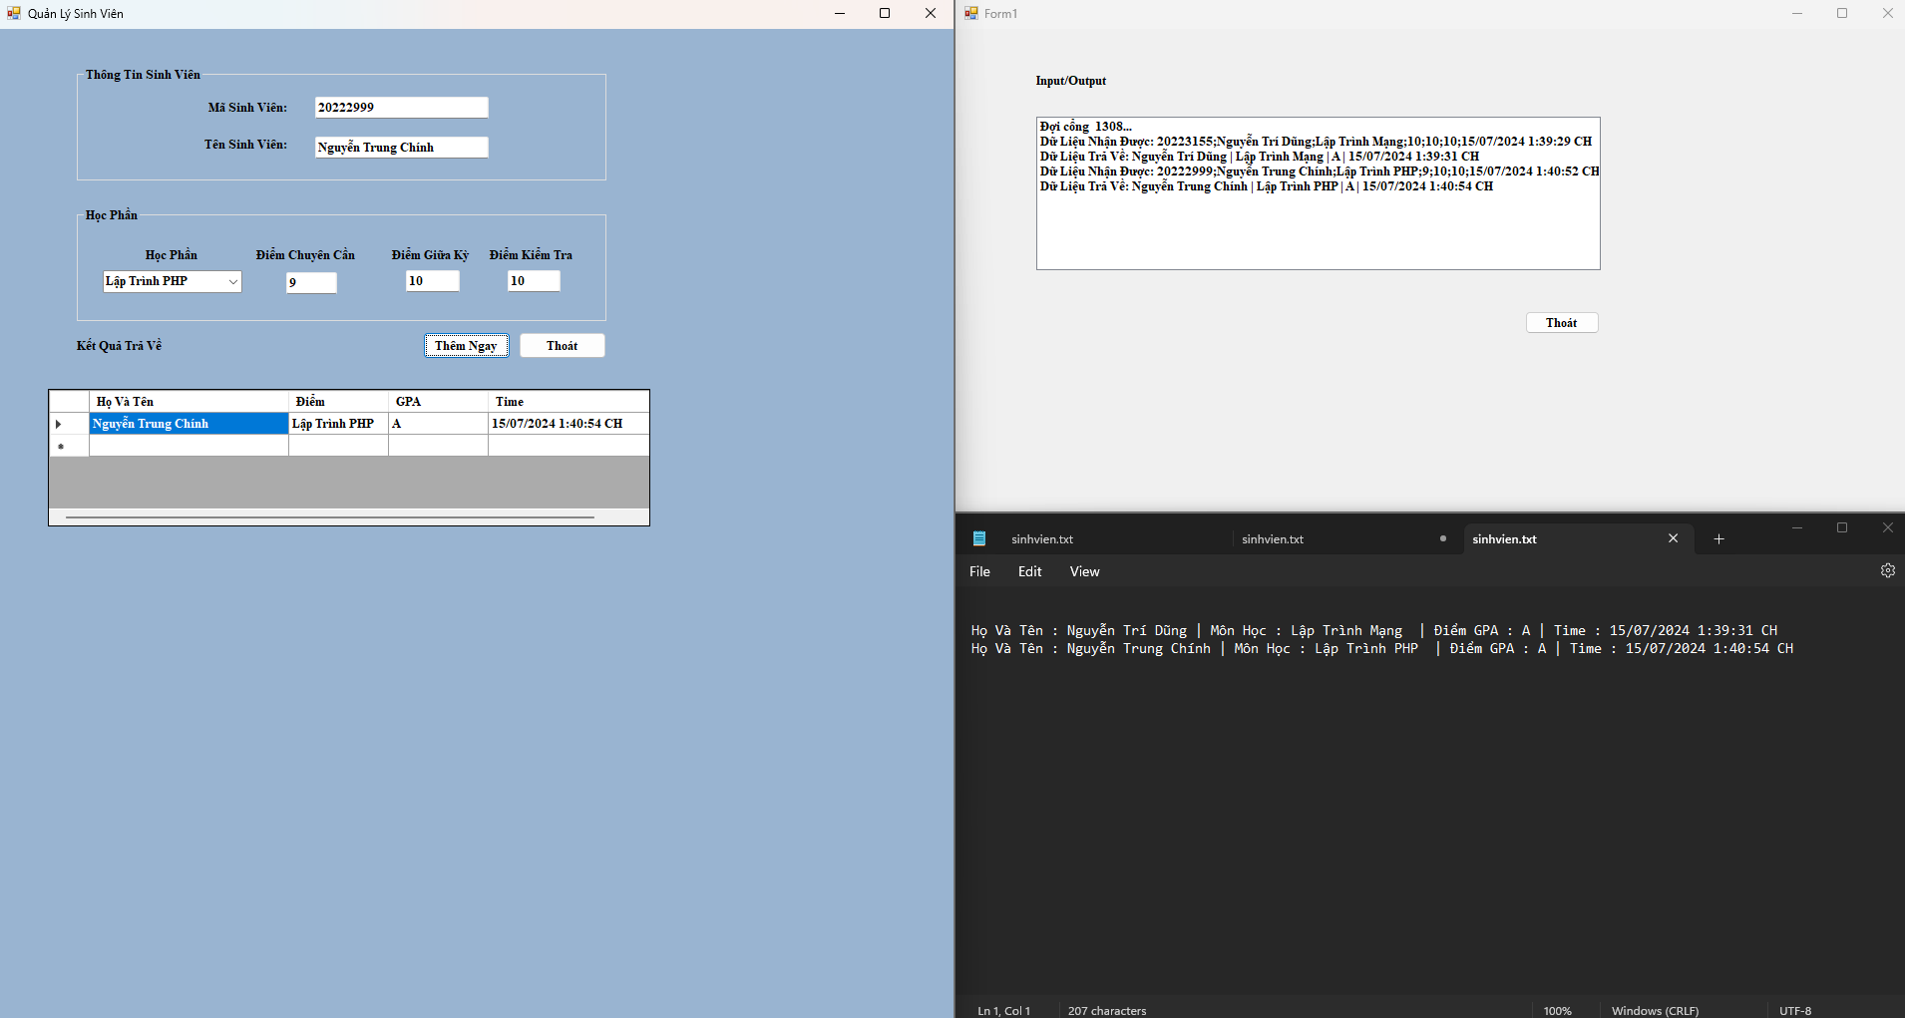
Hình 3. 3 Hình ảnh thực tế của lần test lần 2

Bảng 3. 3 Bảng test lần 3
Input: + Nhập mã sinh viên là 20222996.
+ Nhập họ và tên là Trần Văn Nam.
+ Lựa chọn học phần cụ thể là Lập Trình JAVA.
+ Nhập Điểm CC là 5.
+ Nhập Điểm KT là 6.
+ Nhập Điểm Thi là 7.
Output: Dữ liệu sẽ được server đẩy lên server và sẽ được hiện ra cửa số window form.
+ Dữ liệu cũng được lưu vào file sinhvien.txt để đối xứng với dữ liệu từ server. Đây là dữ liệu thực tế khi đã đươc lưu trữ vào file: “Họ Và Tên : Trần Văn Nam | Môn Học : Lập Trình JAVA | Điểm GPA : B | Time : 15/07/2024 1:42:15 CH”.
Hình ảnh thực tế:
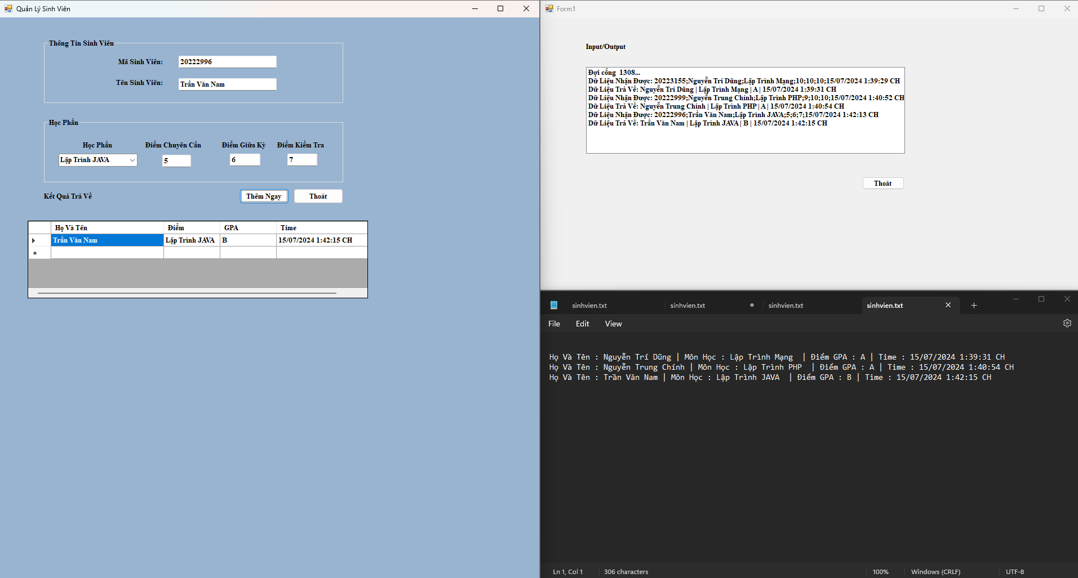
Hình 3. 4 Hình ảnh thực tế của lần test lần 3

Bảng 3. 4 Bảng test lần 4
Input: + Nhập mã sinh viên là 20222998.
+ Nhập họ và tên là Vũ Văn Phong.
+ Lựa chọn học phần cụ thể là Lập Trình .NET.
+ Nhập Điểm CC là 7.
+ Nhập Điểm KT là 8.
+ Nhập Điểm Thi là 7.
Output: Dữ liệu sẽ được server đẩy lên server và sẽ được hiện ra cửa số window form.
+ Dữ liệu cũng được lưu vào file sinhvien.txt để đối xứng với dữ liệu từ server. Đây là dữ liệu thực tế khi đã đươc lưu trữ vào file: “Họ Và Tên : Vũ Văn Phong | Môn Học : Lập Trình .NET | Điểm GPA : B | Time : 15/07/2024 1:43:24 CH”.
Hình ảnh thực tế:
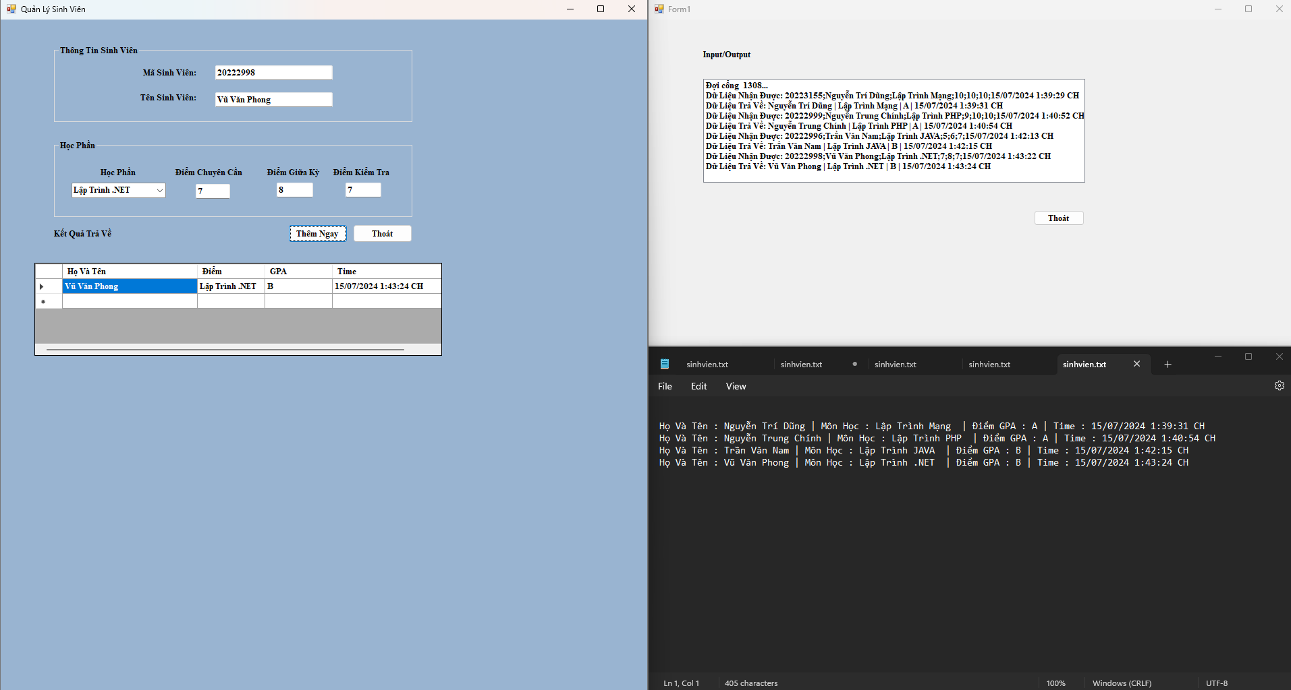
Hình 3. 5 Hình ảnh thực tế của lần test lần 4

Bảng 3. 5 Bảng test lần 5
Input: + Nhập mã sinh viên là 20222877.
+ Nhập họ và tên là Đổng Trung Đức.
+ Lựa chọn học phần cụ thể là Lập Trình Mạng.
+ Nhập Điểm CC là 6.
+ Nhập Điểm KT là 8.
+ Nhập Điểm Thi là 9.
Output: Dữ liệu sẽ được server đẩy lên server và sẽ được hiện ra cửa số window form.
+ Dữ liệu cũng được lưu vào file sinhvien.txt để đối xứng với dữ liệu từ server. Đây là dữ liệu thực tế khi đã đươc lưu trữ vào file: “Họ Và Tên : Đổng Trung Đức | Môn Học : Lập Trình Mạng | Điểm GPA : A | Time : 15/07/2024 1:44:45 CH”.
Hình ảnh thực tế:
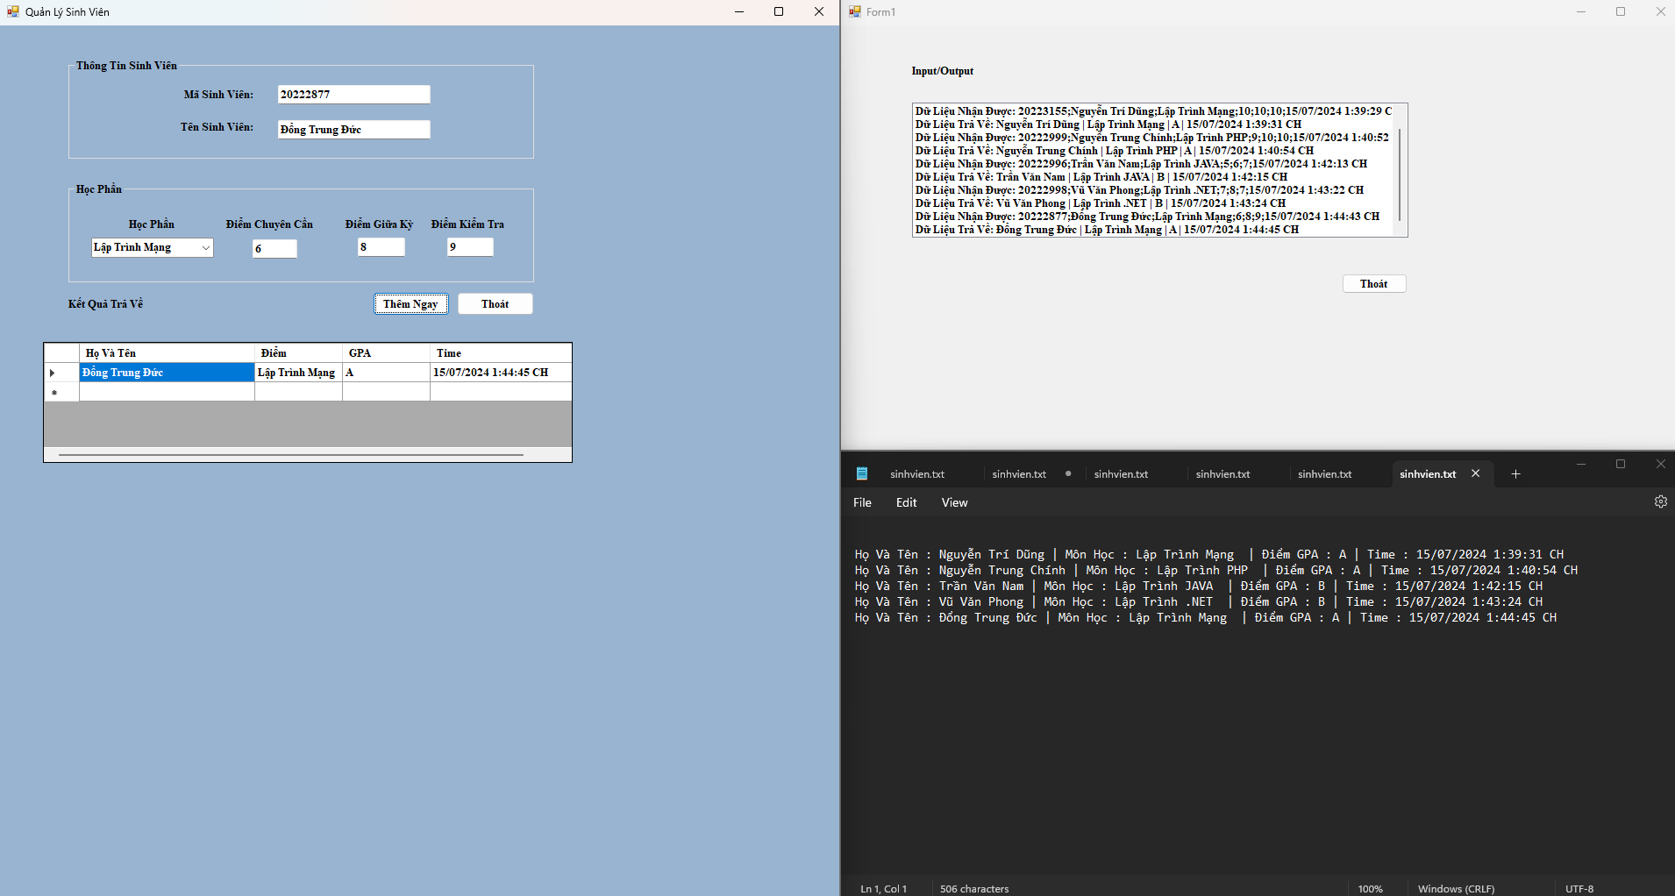
Hình 3. 6 Hình ảnh thực tế của lần test lần 5

3.3. Kết luận
Chúng em đã hoàn thành yêu cầu của bài toán và xây dựng một ứng dụng Client/Server với các tính năng sau:
- Mô hình Client/Server:
Áp dụng mô hình Client/Server, trong đó Client gửi thông tin và Server xử lý yêu cầu.
- Giao diện Windows Form:
Sử dụng Windows Forms để tạo giao diện cho Client và Server.
Chúng ta đã tạo hai form riêng biệt: một form cho Client và một form cho Server.
- Thông tin gửi từ Client đến Server:
Client gửi các thông tin sau đến Server:
Mã sinh viên (Mã SV)
Tên sinh viên (Tên SV)
Tên môn học (Tên MH)
Điểm chuyên cần (Điểm CC)
Điểm kiểm tra (Điểm KT)
Điểm thi (Điểm Thi)
Ngày giờ hệ thống của máy tính Client
- Server xử lý thông tin:
Server nhận thông tin từ Client.
Server lưu thông tin nhận được xuống một tệp văn bản (.txt).
Sau đó, Server tính điểm trung bình (ĐTB) dựa trên các điểm gửi từ Client và áp dụng các quy tắc sau:
0 <= ĐTB < 5: GPA = “D”
5 <= ĐTB < 7: GPA = “C”
7 <= ĐTB < 9: GPA = “B”
9 <= ĐTB <= 10: GPA = “A”
Server gửi lại thông tin sau cho Client:
Tên sinh viên
Tên môn học
Điểm GPA (dựa trên ĐTB tính toán)
Ngày giờ hệ thống của máy tính Server
Chúng em đã tạo một ứng dụng hoàn chỉnh, phục vụ việc gửi thông tin giữa Client và Server.

TÀI LIỆU THAM KHẢO
- Trong. (n.d.). GitHub - trong11/btlltm-ptit: Bài tập lớn môn Lập trình mạng PTIT. GitHub. https://github.com/trong11/btlltm-ptit/tree/master
- Nguyen, L. (2013, March 16). Bai tap lap trinh mang(1) [Slide show]. SlideShare. https://www.slideshare.net/slideshow/bai-tap-lap-trinh-mang1/17270985#12
- Bài tập lớn: Lập trình mạng.pdf (Lập trình mạng) | Tải miễn phí. (n.d.). https://tailieutuoi.com/tai-lieu/bai-tap-lon-lap-trinh-mang
- Face B. (2014). Lập trình mạng Bài tập lớn. Educations. https://www.academia.edu/7511271/L%E1%BA%ADp_tr%C3%ACnh_m%E1%BA%A1ng_B%C3%A0i_t%E1%BA%ADp_l%E1%BB%9Bn
- https://chatgpt.com/
- https://www.bing.com/chat

